ΑΙΤΗΣΗ ΕΚΠΟΝΗΣΗΣ ΔΙΠΛΩΜΑΤΙΚΗΣ ΕΡΓΑΣΙΑΣ
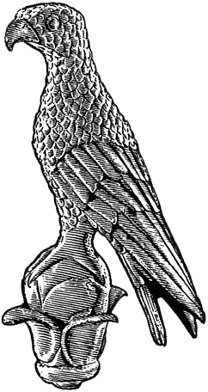
ΠΑΝΕΠΙΣΤΗΜΙΟ ΙΩΑΝΝΙΝΩΝ
ΣΤΟ ΠΡΟΓΡΑΜΜΑ ΜΕΤΑΠΤΥΧΙΑΚΩΝ ΣΠΟΥΔΩΝ
«ΤΕΧΝΟΛΟΓΙΕΣ ΠΡΟΗΓΜΕΝΩΝ ΥΛΙΚΩΝ»

Επώνυμο: …………….……..………………......
Όνομα: …………………….……….................
Πατρώνυμο: ….…………………………….....
Αριθμ. Μητρώου: .…………………..…………
Κιν. τηλέφωνο: ..…..……………................
e-mail: …………………………..………………...

ΣΥΝΑΙΝΩ

Ο/Η Επιβλέπων/ουσα

(ονοματεπώνυμο & υπογραφή)

ΜΑ3

Προς
τη Γραμματεία του Τμήματος
Μηχανικών Επιστήμης Υλικών
του Πανεπιστημίου Ιωαννίνων
για τη Συντονιστική Επιτροπή (Σ.Ε.) του Π.Μ.Σ.

Παρακαλώ να κάνετε δεκτή την αίτησή μου για εκπόνηση Διπλωματικής Εργασίας με προτεινόμενο τίτλο:
«……………………………………………………………………..
………………………………………..……………………………..
……………………………………………………………………..»
και επιβλέποντα/ουσα: …………………………........
……………………………………………………………………….
Προτεινόμενος τίτλος στα αγγλικά:
«……………………….……………………………………………
………………………………………….…………………………..
……………………….………………………….………………..»
Γλώσσα συγγραφής της Διπλωματικής
Εργασίας: …………………………………………..………..

Ιωάννινα, ……………………………
Ο/Η Αιτών/ούσα

(ονοματεπώνυμο & υπογραφή)

Περίληψη Διπλωματικής Εργασίας:

